Консультация для родителей
Дыхательная гимнастика для дошкольников.
Подготовил
Коломеец С.В.
Февраль 2026 г

Дыхательная гимнастика –это специальные упражнения для развития дыхательной мускулатуры. Они могут быть в разной степени связаны с телодвижениями и носить оздоровительный, профилактический или профессиональный характер.
Цели и задачи дыхательной гимнастики в детском саду.
Основную цель, которую преследуют воспитатели дошкольных учреждений – это укрепление иммунитета детей, что позволит сократить количество болеющих, а также снизит вероятность образования хронических патологий. Также дыхательная гимнастика позволят:
-Укрепить мышечную ткань носоглотки и гортани, что стимулирует усиление местного иммунитета.
-Научить детей правильно дышать, что предотвратит вдыхание холодного воздуха зимой при прогулках.
-Повысить количественное содержание кислорода в крови, что ускоряет обменные процессы в детском организме.
-Скорректировать дефекты речи, которые возникают при неправильном -процессе вдоха и выдоха у детей.
-Устранить застойные процессы в органах дыхания, которые вызывают развитие осложнений при наличии респираторных заболеваний.
-Укрепить сердечно-сосудистую систему, что позволяет подготовить детский организм к дальнейшим физическим нагрузкам.
-Предотвратить развитие патологий опорно-двигательного аппарата, что возможно при наличии нарушений обменных процессов в детском организме.
-Улучшить нервно-психическое состояние ребенка. Упражнения помогают детям успокоиться, сконцентрироваться и максимально расслабиться.
Используются самые простые методики, которые подаются детям в игровой форме. Интересные и забавные игры, обладающие терапевтическим эффектом, позволяют снизить уровень респираторных заболеваний в осенне-зимний период.
Научно доказано, что дети, которые занимаются дыхательной гимнастикой, не только реже болеют, но и быстрее развиваются. Активное насыщение клеток головного мозга кислородом, благоприятно сказывается на работе всего организма.
У дыхательной гимнастики очень мало противопоказаний. Так, выполнять данные упражнения не рекомендуется тем, кто имеет травмы головного мозга, травмы позвоночника, выраженный остеохондроз шейно-грудного отдела позвоночника, при кровотечениях и высоком артериальном, внутричерепном или внутриглазном давлении. Можно проконсультироваться с врачом, какие именно упражнения больше подойдут для вашего ребенка.
Как проводить занятия с ребенком
Главная задача дыхательной гимнастики для ребенка – это научить его правильно, глубоко дышать, максимально наполнять легкие при вдохе, расширяя при этом грудную клетку, а на выдохе освобождать легкие от остаточного воздуха, выталкивая его путем сжатия легких. Если ребенок не делает полноценного выдоха, то в легких остается некоторое количество «отработанного» воздуха, который мешает поступлению нового свежего воздуха в достаточном объеме. Другие упражнения наоборот подразумевают быстрое поверхностное дыхание.
Занятия дыхательной гимнастикой с детьми проводят 2 раза в день по 10-15 минут, не раньше, чем через 1 час после приема пищи. Дыхательные упражнения можно выполнять вместе с утренней гимнастикой или отдельным комплексом. Занятия для детей проводят в игровой форме. Чтобы заинтересовать ребенка, упражнениям дают «детские» или веселые названия. Можно придумывать свои упражнения, аналогичные стандартным и выполнять гимнастику с использованием любимых игрушек.
Это такие интересные занятия, как:
-Надувание воздушных шариков
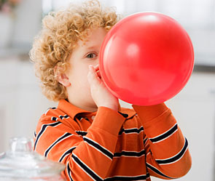

-Выдувание мыльных пузырей
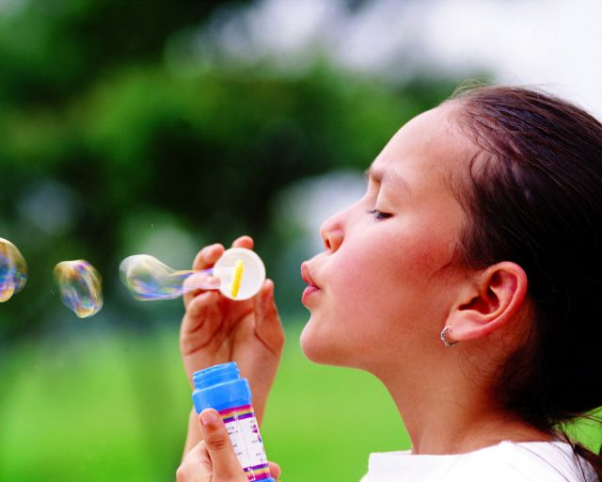
-Бульканье» в стакане с водой через соломинку
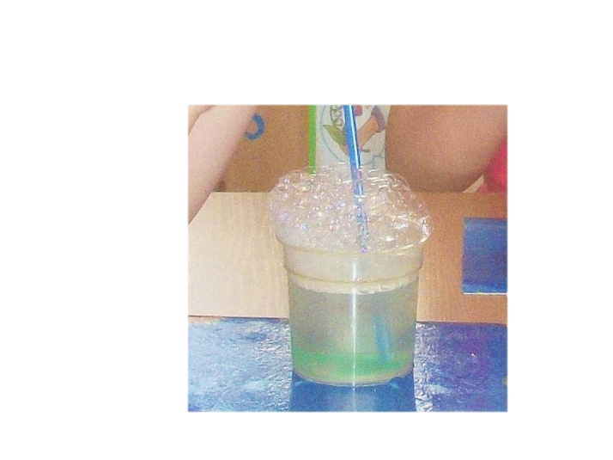
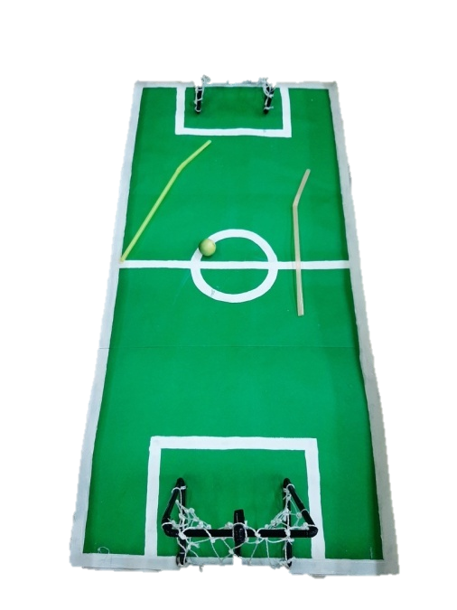
-Воздушный футбол

Бабочки(вырезать из бумаги маленьких бабочек и подвесить их на нитках, предложить ребенку дуть на бабочек так, чтобы они летали.)
